Әдістемелік-библиографиялық бөлім

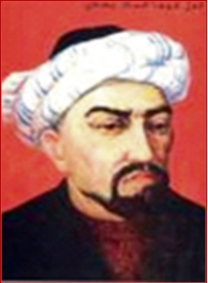
(1093-1166 жж.)

«Ұлы Дала Дарасы – Қожа Ахмет Яссауи»

/Ұлы ойшыл, діни қайраткер Қожа Ахмет Яссауидің туғанына 930 жыл/

Жаңақорған, 2023

Құрастырушыдан
Ұсынылып отырған библиографиялық шолу әйгілі ақын, ғұлама ойшыл Қожа Ахмет Яссауидің өмірі мен шығармашылығына арналған. Түркі халықтары әдебиетіндегі есімі ең жиі ауызға ілігетін, ең көп зерттеу нысанына айналдырылған шығармашылық иесі – Қожа Ахмет Яссауи. Бұлай деп сеніммен айтуымыздың тарихи-танымдық негізі бар: Яссауи түркілер тарихындағы көрнекті ақындардың бірі ғана емес, ол – түркі сопылық тариқатын қалыптастырушы, әрі түркі сопылық поэзиясының негізін салушы.
Бұл библиографиялық құрал әдебиет зерттеушілеріне, тарихшылар мен кітапханашыларға және Қожа Ахмет Яссауи шығармашылығымен танысқысы келетін көпшілік оқырман қауымға арналған.

Кемеңгер ғұламаның қабірі басына Әмір Темір тұрғызған кесене Орта Азия мен Қазақстандағы ең қастерлі мінәжат орнына айналды. Еділден Ауғанға дейінгі, Қап тауынан Қашқарға дейінгі ұлан- ғайыр кеңістіктегі мұсылмандар Қожа Ахмет Яссауи қабіріне тауап етіп қайтуды дәстүр тұтты.
Н. Ә. Назарбаев
... Ахмет Яссауи деген кім? Тереңірек зерттеп қарасаңыз, оның мұрасынан ұлттығымыздың рухани негізін табасыз.
Я. Кемал Беятлы
Мәдинеде – Мұхаммед,
Түркістанда – Қожа Ахмет.
Халық сөзі

Қожа Ахмет Яссауи - түркі тілдес халықтар арасында сопылық әдебиеттің негізін қалаушылардың бірі, аса көрнекті ақын, есімі ислам әлеміне мәшһүр ойшыл қайраткер. Қожа Ахмет Яссауи қазақ халқының байырғы мәдениетінің тарихында айрықша орны бар ұлы ақын, күллі күншығыс мұсылмандарының рухани ұстазы болған ұлы ойшыл, діни қайраткер.
Өз аты Ахмет, есімінің алдындағы «қожа» мұсылман дінін таратып, уағыздаушылық қызметіне орай берілген атау, ал соңындағы «Яссауи» ақынның қай жерден шыққандығын көрсетеді. Бірақ нақтылық үшін айтсақ, Йасы қаласы оның туған жері емес, жастайынан жетім қалып, ағайын туыстарының қолына келіп, бала кезінен өскен жері. Ақынның туған жері қазіргі Оңтүстік Қазақстан облысының Сайрам ауданы. Әкесі Ибрахим мұсылманша сауаты бар, сөз қадірін білетін білікті адам болған. Бала Ахметтің басты ұстазы, тәрбиешісі аталас туысы болып келетін Арыстанбаб болды. Ол өмірден қайтқаннан кейін Ахмет 17 жасында Йасы қаласына келеді. Дәл осы кезден бастап араб, шағатай, парсы, түркі тілдерінде өлеңдер жаза бастайды. Шығыс поэзиясы мен әдебиетіне ден қойды. Кейін Бұхара қаласында Жүсіп Хамаданидің діни медресесінде оқыды. Оны тәмәмдаған соң сопылық жолдың біраз ащы-тұщысын татып, көптеген қалаларды аралап, туған шаһары Түркістанға қайтып оралады да, Арыстанбаб қалап кеткен дәстүрді жалғастырды. Осында ол ислам дүниесі кең таныған кемеңгерге айналды. Ал 63 жасынан бастап қалған өмірін жер астында, яғни қылуетте өткізді. Бұны Ахмет «Пайғамбар жасына жеттім. Маған одан артықтың қажеті жоқ», - деп түсіндіреді. Қанша жыл ғұмыр кешкені жөнінде әр түрлі деректер бар. Бір деректе 73 жыл, келесілерінде 85 жас деп берілген. Жүсіпбек Аймауытов ақынның 149-шы хикметіне сүйеніп, Ясауиды 125 жас жасаған дейді.
Оның бүгінгі ұрпаққа жеткен көлемді шығармасы - «Диуани Хикмет» (Даналық кітабы) қыпшақ диалектілерімен көне түркі тілінде жазылған. Өкінішке орай туындының түпнұсқасы біздің заманымызға жетпеген.
Бізге жеткені XV-XVI ғасырлардағы көшірмесі ғана. Ондай нұсқалары өте көп. Олардың көбі Ыстамбұл, Қоқан, Ташкент, Мәскеу, Алматыда сақталған. Бұл шығарма алғаш рет 1878 жылы жеке кітап болып басылып шықты. Содан кейін ол Ыстамбұл, Қазан, Ташкент қалаларында бірнеше қайыра басылды. Соның бірі 1901 жылы Қазанда Тыныштықұлының қазақтарға арнап шығарған нұсқасы болатын. Төрт тармақты өлеңмен жазылған бұл шығармада ақын өзінің бала күнінен пайғамбар жасына келгенге дейінгі өмір жолын баяндайды, тіршілікте тартқан азабын, көрген қайғысын айтады, бұхара халыққа үстемдік жүргізуші хандардың, бектердің, қазылардың жіберген кемшіліктерін, жасаған қиянаттарын сынайды, бұл фәнидің жалғандығын білдіреді. Ахмет Яссауидің пайымдауынша, ал өзің - өзі тазартуға, кемшілігін жоюға, игілікті іс істеуге шақырған адам адасуы, әділетсіздік және жамандық жасауы мүмкін емес. Ол өзінің жолын қуушыларды өзін – өзі жетілдіруге шақыра отырып, адамгершіліктің құдайдан шығатыны туралы ойдан аулақ ұстайды. Оның саяси және әлеуметтік көзқарастарының негізінде де этикалық бастау жатыр. Жаратылыстану деңгейлері исламның космогониялық ұғымдарымен біте қайнасып жатыр. Өмірдің мағынасы аллаға, хаққа жалбарынып, құлшылық ету, күнәдан тазару. Жаратқанға деген сезім- ішке жиналған қасиетті нұр.
Ғашық болсаң уа, талапкер, ғибат жасап, белінді бүк,
Күндіз- түні ұйықтамай, жас орнына қаныңды төк...
Шын талапкерді сұрасаңыз, іші – тысы ғауһар дүр,
Хаққа аян сырлары жегенді таза нұр.

Бұл өлең жолдарынан сан ғасырдан кейінгі Абай мен Шәкәірімнің философиялық дүниетанымдарында көрініс беретін «нұрлы ақыл», «жан қуаты» деген ұғымдардың шығу төркіні, Лев Толстойдың зұлымдылыққа қарсыласпа деген қағидасының машайықтардан бастау алған.
Қожа Ахмет Яссауи түркі тілінде жатық әрі бейнелі жыр жазудың үлгісін жасап, түркі тілдерінің көркем шығармалар тудыру мүмкіндігінің мол екендігін дәлелдеді. Оның жазба әдебиет үлгісіндегі шығармалары түркі топырағында ертеден қалыптасқан суырыпсалмалық дәстүрдегі әдебиетке жаңа серпін, тың мазмұн алып келумен қатар, оны түр жағынан көркейтіп, кемелдендіре түсті. Фольклор мен жазба әдебиеттің өзара жақындасуының, толысып, көркеюінің дәнекері бола отырып, Шығыс әдебиетінде ертеден қалыптасқан, Құран Кәрімде баяндалатын тарихи аңыздар мен пайғамбарлар, әулие-әнбиелер жөніндегі әпсаналарды хикметтерінде ұтымды пайдаланды.
Оның жолын ұстанған шәкірттері мен сопылықты уағыздаушылар түркістандық ғұламаны күллі әлемге танытты. Қожа Ахмет Яссауи түркі халықтарның жаңа исламдық өркениеттегі халықтық ағымының арнасын анықтап берді. Ол жаңа діни идеологияны тәңірлік шамандықпен, зорастризммен біріктіре отырып, қоғамдық-әлеуметтік санаға сіңіруде көп еңбек етті.
«Диуани Хикметтен» қазақ халқының ертедегі мәдениетіне, әдебиетіне, тарихына, этнографиясына, экономикасына қатысты бағалы деректер табуға болады.
Қожа Ахмет Яссауидің сопылық дүниетанымын оның қара сөзбен, рисала (трактат) түрінде жазған еңбектерінен де танып - білуге болады. Сонын бірі «Мират- ул Қулуб» («Көңілдің айнасы»). Бұл шығарма – ғұлама шариғат, тарихат, хақиқат деген ұғымдардың мәні мен мазмұнына, әдістемелік принциптеріне жеке - жеке түсінік береді. «Көңілдің айнасы» кітабы «шариғат жайында», «тарихат жайында» және «хақиқат жайында» - деп аталатын үш бөлімнен тұрады. Кітаптың негізгі идеясы – адам жанының (рухтың) тазалыққа, кемелдікке жету үшін қажетті болатын шарттар мен қағидаларды оқырманға түсіндіру. Адамның рухани тұрғыдан жетілгендігі оның «көңіл айнасынан», яғни жан тазалығынан, мінез - құлқынан әрбір әрекетінен айқын көрініп тұруы тиіс. Сопылық ілімнің негізгі мақсаты – «көңілдің көзін ашу», яғни адамды рухани тұрғыдан жетілдіре түсу болып табылады.
Тарихи бетбұрыс кезенің өлең құрылысы жағынан жақын етіп жазған әрі Орта Азиялықтүркі тілінің қыпшақ диалектісінде өмірге келген Ахмет Яссауи жырлары жергілікті халықтың рухани өмірінде зор рөл атқарпды. Ақынның «Диуани хикмет» атты жыр жинағы арқылы қарапайым халық ислам әлемінен, сол дәуір үшін ілгершіл саналған сопылық ағымның философиялық ой - пікірлерімен танысты. Ақын халық мүддесін ескергесі келмеген тәкаппар жандарды әшкерлеп отырады. Халықты ізгі қасиеттерге, адамгершілікке үндейді.
Ахмет Яссауи өзінің ұзақ жылғы өмір жолын түйіндей келіп бұл өмірде ақиқаттан артық қасиет жоқ деген қорытынды жасайды:
Қожа Ахмет, басынды елге ие біл,
Ақиқатты ары таза сүйе біл,
Дүниеқорлар кетсін бықсып өзімен,
Халық қана дүниеге ие бол.

Бүкіл әлемдегі түркі тілдес халықтарға ортақ мұра саналатын Ахмет Яссауидің ғажайып жырларын оқып үйренуге, зерттеуге, жариялауға біздің елімізде соңғы кезге дейін тыйым салынып келген. Тек елімізде қызу жүріп жатқан қоғамды қайта құру, жариялық процесінің арқасында ғана Ахмет Яссауи туралы ашық сөйлесуге мүмкіндік туды. Ақын жырларын зерттеу, тәржама жасау істері қолға алынды. Түркі тілдеріндегі сопылық әдебиеттің негізін қалаушылардың бірі - Ахмет Яссауи хикметтерінің әлеуметтік астары тереңде жатқанын аңғару қиын емес.
Ахмет Яссауи - тек дін насихатшысы ғана емес, сонымен бірге, ол адам бойындағы ізгі қасиеттерді көкке көтере мақтаушы, өз оқырманын әділ, мейірімді, сабырлы, жомарт, кішпейіл болуға шақырған ойшыл ақын. Ахмет Яссауи жырлары тек қазақ еліне ғана емес, бүкіл түркі тілдес халықтарға ортақ мұра екені мәлім. Арада сан ғасырлар өтсе де, өзінің мән - мағынасын кемітпей, қайтауақыт озған сайын қадір- қасиеті арта түскен бұл ғажайып хикмет- жырлар ұрпақтан - ұрпаққа жалғасып, рухани мұра ретінде өмір сүре беретіні даусыз.
Қожа Ахмет Яссауи хикметтерінің мәні, өзегі бұл - адам. Адам жоғарғы деңгейгі жету үшін білімді игеру керектігі айтады. Қожа Ахмет Яссауи адам өзің - өзі таңу арқылы Хақты таниды дейді.
Ал Хаққа қызмет ету халыққа қызмет етуден басталатының ескертеді. Жалпы ұлы ойшылдың мұраларың оқып, ондағы ой - пайымдарды бойымызға сіңіре білсек адамдықтың, азаматтықтың талабынан көріне беретініміз анық. Ұлы бабамыз, ұлы дана ойшыл Құл Қожа Ахмет Яссауи еңбектері осынысымен қымбат.
Түркістан қаласында жерленген Қожа Ахмет Яссауи әзіреті сұлтан аталып, басына XIV ғасырдың аяғында атақты Ақсақ Темір күмбез орнаттырды. Бұл жайында жергілікті халықта мынадай аңыз бар: «Қожа Ахмет Яссауи мазарын тұрғыза бастағанда қара дауыл қабырғаларын ұшырып әкетеді. Осыдан кейін Ақсақ Темірдің түсіне Қызыр еніп, ең алдымен Ахметтің ұстазы Арыстанбабқа мазар тұрғызу жөнінде аян беріпті. Темір Қызырдың айтқанын екі етпей орындап, содан кейін барып қана өзі ойлаған жұмысына кіріскен екен». Қожа Ахмет Яссауиге тәу етушілер алдымен Арыстанбабтың басына барып түнейді.
1978 жылы қыркүйекте Қожа Ахмет Яссауи республикалық мұражайы ашылды. 1989 жылы тамыздың 28-інде Қазақстан Республикасы Үкіметінің шешімімен «Әзірет Сұлтан қорық - мұражайы» ұйымдастырылды. Түркия елімен арадағы келісім бойынша жүргізілген ғимаратты қалпына келтіру жұмыстары 2000 жылы аяқталды. 2003 жылы маусымда Парижде өткен ЮНЕСКО-ның 27-ші сессиясында Қожа Ахмет Яссауи кесенесі дүниежүзілік мәдени мұралар тізіміне енгізілді. Мазарда отызға жуық мешіт, кітапхана, залдар бар.

ҚОЖА АХМЕТ ЯСАУИ КЕСЕНЕСІ

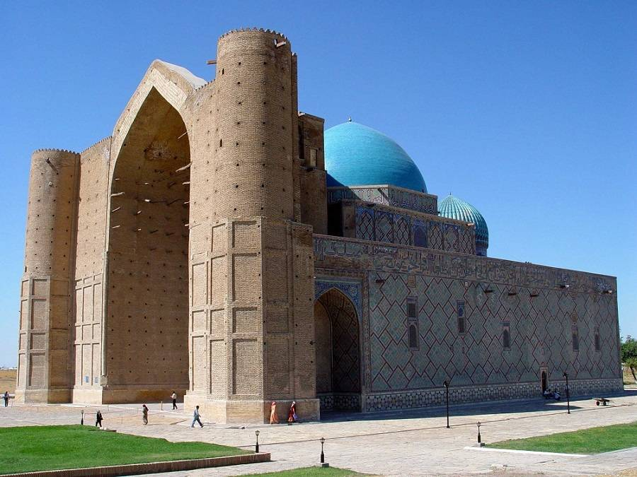

Ахмет Яссауи кесенесі - Түркістан қаласында XIV ғасырдың соңында тұрғызылған архитектуралық ғимарат. Қожа Ахмет Яссауи дүние салғаннан кейін халықтың көп жиылуымен өзіне арнап соғылған кішкене мазарға жерленеді. Кейін бұл кесене мұсылмандардың жаппай тәуеп ету орнына айналды.
Түркістан қаласындағы Ахмет Яссауи ғимараты – орта ғасырлық сәулет өнерінің көрнекті ескерткіші. Ол XII ғасырда өмір сүрген бүкіл Шығысқа аты әйгілі көне түркі ақыны, софизмді уағыздаушы Ахмет Яссауидің (Яссы-дан шыққан деген мағынада) бейітінің басына орнатылған. Оңтүстік Қазақстанда Сайрам деген жерде туған Ахмет Ясауи сол кездегі ғылым мен ағартудың орталығы ретінде белгілі болған Отырар қаласында білім алады да, кейіннен Бұхардағы Юсуп Хамадани басқарған сопылар қауымына кіріп, дәруіштік мектептен өтеді.
1140 жылы Юсуп Хамадани, кейіннен оның екі мүритті дүние салған соң, қауымды Ахмет Ясауи басқарады. Бірақ көп ұзамай-ақ «мәртебелі» қызметін тастап, өзінің туған өлкесіне біржола қайтып оралады. Софизм идеяларын уағыздап, өзі де оны берік ұстана отырып, жоқшылықта өмір сүреді. Сондықтан да, оны жергілікті халық Әзірет Сұлтан деп атап кетеді.
Ахмет Яссауидің уағыздаушы және ақын ретінде атағы кең жайылып, оның «Диуани Хикмет» («Даналық жайындағы кітап») атты діни өлеңдер жинағы көне түркі тілінде жазылғандықтан, жергілікті халыққа түсініктілігі арқасында талай мәрте қайта көшіріліп, бірнеше рет басылған.
Бұл сияқты уағыздық өлеңдерінің философиялық және діни-мистикалық мазмұны, ондағы жақсылыққа, әділеттілікке шақырған үнмен ұласады, халықтың қайырымдылық сезімін ояту, оны басқа діндегілермен жауласудан сақтандырумен қатар дін иелерінің ашкөздігін, зұлымдығын әшкерелеумен жалғасып жатады.
Ахмет Яссауидің өлеңдері құнды әдеби ескерткіш, кейіннен қазақ халқының құрамына еңген қыпшақ, оғыз, қарлық сияқты көне түркі тайпалары зерттеудің көзі болып табылады.
Қожа Ахмет Яссауи кесенесі талай ғасырдан бері мұсылманшылықтың алтын бесігі болып келеді. Оны бүкіл қазақ жұрты, түркі әлемі ерекше қасиет тұтады. Қожа Ахмет Яссауи кесенесі – түркі әлемінің рухани орталығы. Ғимараттың кіре беріс есігінің ішкі маңдайшасында қазірге дейін жақсы сақталған жазудан мынадай сөздерді оқуға болады: «Бұл әулие мекен алла тағаланың рахымы жауған падиша Әмір-Темір Көрегеннің жарлығы бойынша орнатылды... Алла тағала оның әмірінің ғасырлар жасауына нәсіп етсін!»
Қорық – мұражай алып жатқан жердің жалпы көлемі 90 га. Қорық – мұражай Қожа Ахмет Яссауи кесенесімен бірге Үлкен қылует (жер асты мешіті, XII ғасыр), Сегіз қырлы кесене (XIV-XVI ғасырлар), Ұлықбектің қызы, Әбілхайыр ханның зайыбы Рабиға Сұлтан Бегім кесенесі (XV ғасыр), Шығыс моншасы (XVI-XVII ғасыр), Есімхан кесенесі, Жұма мешіті т.б. археологиялық, тарихи, сәулет және бейнелеу өнерінің үздік ескерткіштерін қамтиды.
Қорық – мұражай құрамына кіретін 20 жуық археологиялық, тарихи және сәулет ескерткіштерін қайта қалпына келтіру және оларды ашық аспан астындағы музейге айналдыру «Казреставрация» Республикалық мемлекеттік кәсіпорны атқаруда.
Ахмет Яссауи ескерткіші – Орта Азия мен Қазақстандағы біздің занамызыға дейін сақталған ең зәулім күмбезді, қыштан соғылған ғимарат. Оның көлдененеңі – 46,5 м, ұзындығы – 62,5 м.
Сыртқы көрінісі симметриялы жинақы келген бұл құрылысқа үлкенді-кішілі 35 залдар мен бөлмелер сыйып тұр. Олардың барлығы бір - бірімен қос қабатты 8 дәлізбен және әр түрлі өтпелі баспалдақтармен жалғасып жатады. Ахмет Яссауи ғимаратының құрылымындағы тағы бір ерекшелік: Қазандықты қоршаған блоктар - залдар мен бөлмелер күмбезді мызғытпай ұстап тұратын тіреу (контрфорс) іспетті. Қабырғаның қалындығын белгілегенде де үйдің берік тұруы көзделген. Ғимараттың павильондарда бөлінуі олардың әрқайсысынің салмағы өзіне түсіру ниетінен туған. Үйдің қаңқасы түрліше қиюластырылған доға немесе күмбез тәрізді элементтерден құрылады, бұл әдіс кейін Орта Азия мен Қазақстан архитектурасында одан әрі дамытылды.

ҚОЖА АХМЕТ ЯССАУИ ҚАБІРІ

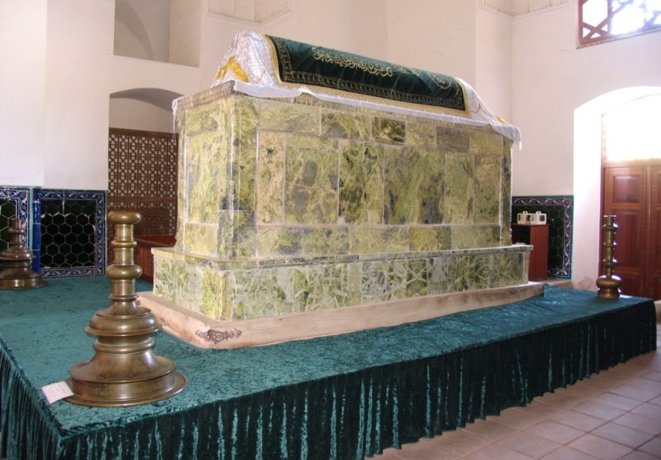

Қожа Ахмет кесенесі – діни ғұламалар мен әулие-әнбиелерді, хандар мен билерді, батырлар мен ақындарды, атап айтқанда халық үшін өзін арнаған тұлғаларды жерлеген үлкен қабірстан (пантеон). Енді бір жағынан сол бабалардың ғақлиялы өмірі мен ұлағатты іздерін ұрпақтарға жеткізетін идеологиялық ілім ордасы. Және аруақтарға арнап құран-хатым түсіретін, өлім мен өмірді еске түсіріп, нәпсіні тиюды, құдайды тануды дәріптейтін діни орын.
2012 жылы Қожа Ахмет кесенесінің алдына үлкен ескерткіш салынды. Оған сол кесенеде жерленгендігі белгілі 181 адамның аты-жөні қашап жазылды.

ҚОЖА АХМЕТ ЯССАУИ КЕСЕНЕСІНІҢ СЫЗБАСЫ

Қожа Ахмет Яссауи кесенесі - аса үлкен порталды күмбезді құрылыс. Оның ені - 46,5 м, ұзындығы - 65 м. Ғимараттың орасан зор порталы (ені - 50 метрге жуық, порталдық аркасының ұзындығы- 18,2 м) және бірнеше күмбезі бар. Оның орталық залының төңірегіне түрлі мақсатқа арналған 35 бөлме салынған. Жамағатхана (мұнда қазан тұруы себепті қазандық деп аталған) күмбезінің ұшар басына дейін есептегендегі ғимараттың биіктігі - 37,5 метр. Сыртқы қабырғалардың қалындығы- 1,8-2 м, қазандық қабырғаларының қалындығы - 3 метр. Жалпы тұрқы симметриялы, жеке бөлшектері – ассиметриялы болып келетін бұл зәулім ғимарат 8 түрлі бөлмелер тобынан тұрады:
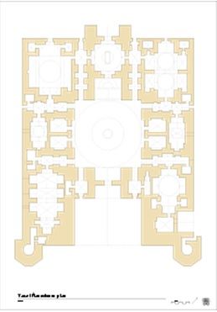
1. Қазандық; 2. Үлкен Ақсарай; 3. Кіші Ақсарай; 4. Құдықхана; 5. Кітапхана;
6. Асхана; 7. Көрхана; 8. Мешіт.

ҚОЖА АХМЕТ ЯССАУИ КЕСЕНЕСІНІҢ МАКЕТІ

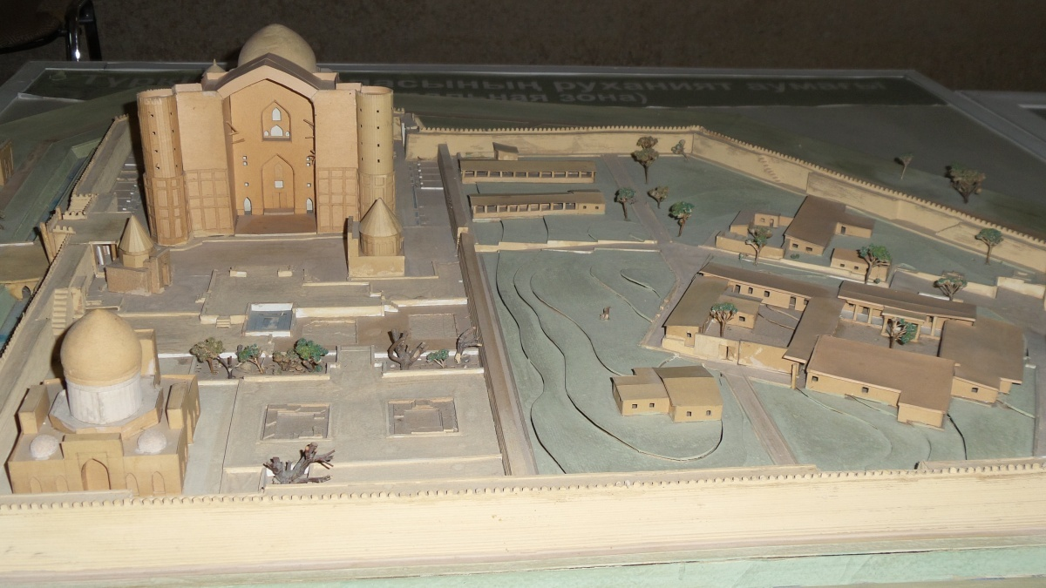

ҚОЖА АХМЕТ ЯССАУИ КЕСЕНЕСІ "МӘДЕНИ МҰРА" ТІЗІМІНДЕ

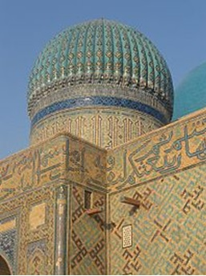
1907 жылы Қожа Ахмет Яссауи кесенесін жөндеуге мұсылман бұқарасынан ерікті түрде жәрдем жинауға әрекет жасалды. 1910 жылы Түркістанда жергілікті орыс әкімшілігінің бақылауымен кесенені жөндеуге қаражат жинайтын арнайы комитет құрылып, мұсылмандар жинаған 13 мың сомға ғимараттың төбесі мен қабырғаларының бір бөлігіне азды-көпті жөндеу жүргізілді. Қожа Ахмет Яссауи кесенесін исламның Қазақстандағы басты орталығы ретіндегі діни қызметіне тосқауыл қоюға ұмтылған кеңестік тоталитаризмнің әрекеттері діттеген жеріне жете алмады. 1978 жылы қыркүйекте Қожа Ахмет Яссауи республикалық мұражайы, 1989 жылы 28 тамызда Қазақстан Үкіметінің шешімімен "Әзірет Сұлтан қорық - мұражайы "ашылды. Қожа Ахмет Яссауи кесенесі ЮНЕСКО-ның 27-сессиясында кесене дүние жүзіндегі "Мәдени мұра" тізіміне енді (Париж, 23 маусым, 2003).

ҚОЖА АХМЕТ ЯССАУИ КЕСЕНЕСІ ӘРТҮРЛІ МОНЕТАЛАРДА:

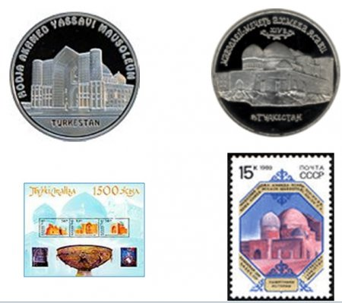

ҚОЖА АХМЕТ ЯССАУИГЕ АРНАЛҒАН ӨЛЕҢДЕР:

Жақсыға сөз қадірін білетұғын,
Айтылмай қалмайды ердің ішкі сыры.
Сен түгіл, бұл нәубетті ол да көрген,
Түркінің Қожа Ахмет кәміл пірі...

Балқы Базар жырау

Әуелі ағузу биллә Хаққа сәна,
Салауат пайғамбарға айттым жаңа.
Сәруәрі сансыз бабтың Қожа Ахмет,
Назар сал ер Бапама келсе шама...

Қарасақал Ерімбет

Таразы маһшар күні қүрылады,
Тартады кімдер қайгы, кімдер қасірет,
Пайғамбар шапағатшы, Қүдай қазы,
Яссауи айдай туған Қожа Ахмет...

Шораяктың Омары

Қожа Ахмет, Арыстанбаб,
Түркістанда тұрағы.
Әлемге кеткен атағы,
Дін Исламның шырағы...

Бүдабай ақын

Мұхаммед-Ханафия батыр бабам,
Ұрпағымыз сол кісіден таралатын.
Кіші атам Садр шейх, Құл Қожа Ахмет,
Меккеге зиярат қып көкке ұшатын...

Сайыпназар ахун

Тірегі мұсылманның ажам, араб,
Мұхаммед пайғамбардан шыққан тарап.
Қожа Ахмет Яссауи Түркістанда
Кіші Мекке атанган алтын дарақ...

Палман ақын

ТҮРКІСТАН
Түркістан екі дүние есігі ғой,
Түркістан ер түріктіц бесігі ғой.
Тамаша Түркістандай жерде туған,
Түріктің тәңір берген нәсібі ғой.
Ертеде Түркістанды Тұран дескен,
Тұранда ер түрігім туып-өскен.
Тұранның тағдыры бар толқымалы,
Басынан көп тамаша күндер кешкен.
***
Тұранның билері бар Тарағайдай
Сол биден Темір туған от боп ойнай.
От шашып жер жүзіне Ақсақ Темір,
Жарқ етіп өте шыққан нажагайдай.
***
Арыстан елге Отан болған Тұран,
Тұранда қазағым да хандық құрған.
Қазақтың қасқа жолды Қасым ханы,
Тұранның талай жерін билеп тұрған.
***
Ертеде Оқыс, Яксарт - Жейхун, Сейхун,
Түріктер бұл екеуін дария дейтін.
Киелі сол екі су жа.асында
Табасың қасиетті бабаң бейітін...

Мағжан Жұмабаев

Хақ Мұстафа Арманын,
Білдік - Құрма алғанын,
Құрды алқасын Қағбаның
Шайхым Ахмет Яссауи.
Басса таулар шегінген,
Бақса Қағба көрінген,
«Хал» ілімі берілген
Шайхым Ахмет Яссауи.
Асыл еді нәсілі
Білмес пенде пасығы.
Хақтың ғана ғашығы –
Шайхым Ахмет Яссауи.
Ысқақ баба ұрығы,
Шайх Ыбырайым қүлыны,
Машайықтар ұлығы –
Шайхым Ахмет Яссауи.
Қаршығаны баптаған,
Лашын, сұңқар ұстаған,
Сансыз мұрит бастаған
Шайхым Ахмет Яссауи.
Шариғатта сыны жоқ,
Тарихатта түбі жоқ,
Ақиқатта міні жоқ.
Шайхым Ахмет Яссауи.
Батыс, Шығыс жақтарда
Одан мәшһүр ат бар ма?!
Құлдық қылған Саттарға
Шайхым Ахмет Яссауи.
Он сегіз мың ғаламда
Аты мәлім кәләмда,
Орны - Дарис-сәламда
Шайхым Ахмет Яссауи.
Бабтың бабы - Хорасан,
Сансыз түмен - Үндістан,
Бабалар басы - Арсылан,
Шайхым Ахмет Яссауи.
Астында Хақ пырағы,
Жұпар борап тұрады.
Екі дүние шырағы –
Шайхым Ахмет Яссауи.
Қызырменен сырласқан,
Ілияспен сыйласқан,
Хақ қасында Нұрды ашқан –
Шайхым Ахмет Яссауи.

Сүлеймен БАҚЫРҒАНИ, XII ғасырда өмір сүрген Яссауидің шәкірті,
ізбасары, түркідаласынан шыққан
ұлы ғалым, ақын, діни қайраткер.

Біздің қордаға Қожа Ахмет Яссауиідің шығармасы:

- Яссауи, Қ. А. Диуани хикметтер [Мәтін]: / Қожа Ахмет Яссауи. – Астана: Фолиант, 2007. – 480 б. (Сырдария кітапханасы).
- Иассауи Қожа Ахмет
- Диуани хикмет: Ақыл кітабы. – Алматы: «Өнер» баспасы, 2007. – 312 бет.
- ИАССАУИ Қожа Ахмет, Диуани Хикмет: Ақыл кітабы / Қ.А. ИАССАУИ.- Алматы: Өнер, 2007.- 312 бет.
- ИАССАУИ Қожа Ахмет, Диуани хикмет: Даналық кітабы / Қ.А. ИАССАУИ.- Алматы: Халықаралық Абай клубы, 2009.- 312 бет.- (AMANAT" журналының кітапханасы).
- Иассауи Қожа Ахмет, Хикметтер (Даналық кітабы) / Қ.А. Иассауи; Жобаның авторы Мырзагелді Кемел.- Астана: Аударма, 2002.- 112 б.

Қожа Ахмет Яссауи туралы кітаптар тізімі:

- Әлмашұлы Жолтай Жұмат, Ахмет Жасауи қаласы, тарихи толғам / Ж.Ж. Әлмашұлы.- Астана, 2000.- 118 бет.
- Келімбетов Немат, Ежелгі әдеби жәдігерліктер / Н. Келімбетов.- Алматы: Алатау" баспасы, 2005.- 332 бет.
- Келімбетов Немат, Қазақ әдебиеті бастаулары: (Көркемдік дәстүр жалғастығы). Зерттеу / Н. Келімбетов.- Алматы: Ана тiлi, 1998.- 256 б.
- Келімбетов Немат, Қазақ әдебиетінің ежелгі дәуірі / Н. Келімбетов.- Алматы: Мектеп, 1986.- 214 б.
- Келімбетов Немат, Түркі халықтарының ежелгі әдеби жәдігерліктері / Н. Келімбетов.- Алматы: Раритет, 2011.- 432 б.
- Мырзахметұлы Мекемтас, Абайтану. Том 2 / М. Мырзахметұлы.- Астана: "Interactiv Kazakhstan", 2014.- 524 бет.
- Ахметбек Ақбота, Қожа Ахмет Ясауи дүниетанымы. – Алматы: «Арыс» баспасы, 2008.- 360 бет.
- Қожа Ахмет Йасауи кесенесі – Мавзолей Ходжа Ахмада Йасави – Mousoleum of Khoja Ahmad Yasawi /Құраст.: Ә.Қ.Муминов, М.Б.Қожа, С.Моллақанағатұлы, М.Ж.Садықбеков, Ж.М.Нұрбеков. – Өңделіп, толықтырылған 3-басылым – перераб. и дополн. 3-изд. – 3-edition, revised and updated. Алматы: «Эффект» ЖШС, 2011. – 208 б., қазақ, орыс, ағылшын тілдерінде.
- «Қожа Ахмет Ясауи мұралары мен ілімнің зерттелу мәселелері» атты ғылыми практикалық конференция материалдарының жинағы.- Алматы, 2008. -250 бет.
- Сыздықова Рәбиға, Көптомдық шығармалар жинағы. 7-том: Ясауи «Хикметтерінің» тілі. -Алматы: «Ел-шежіре», 2014. -664 бет.
- Байниетова Сауле, Қожа Ахмед Иасауи. Тарих, тұлға, уақыт. – Алматы. «Аруна», 2007. – 96 бет. – (Шығыстың ұлылары) сериясы.
- Келимбетов, Н. Древние литературные памятники тюркских народов [Текст]: учебное пособие / Немат Келимбетов ; пер. с каз. Г. Толегулулы. - Алматы: Раритет, 2013. - 424 с.
Мерзімдік басылымдардағы мақалалар тізімі:
- Жұрынов, М. Ж. Дана ілімі ізгілікке үндейді [Мәтін] : академик Мұрат Жұрынұлы Жұрыновпен / әңгімелескен Нұрперзент Домбай // Ана тілі. – 2016. – 18 ақпан. – Б. 6–7.
- Қойлыш, Ж. Бала Ахметтен - Қожа Ахмет Ясауиге дейін [Мәтін] / Жанар Қойлыш // Жұлдыздар отбасы Аңыз адам. - 2011. - №15. – (Ұлт мақтанышы : Қожа Ахмет Ясауи (ХІ-ХІІ).
Пайдаланған ресурстар тізімі:

- http://www.inform.kz/rus/article/
- https://kk.wikipedia.org/wiki/
- http://surak.szh.kz/
- https://www.google.kz

Дайындаған: Библиограф Аюпова Ж.

